

Отчёт о выполнении

Практической работы №8

Тема: Методы сортировки.

Выполнил: Анастасия Андреева

Группы 2ИСП9-23

Специальность: 09.02.07

Информационные системы и

программирование

Проверил:

преподаватель Боклач Б.И.

Москва 2022

**Цель задания:**

Получение практических навыков по составлению алгоритмов и программ сортировки данных в массиве.**Задание№1**

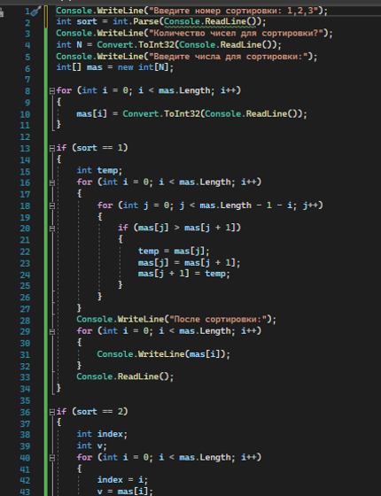

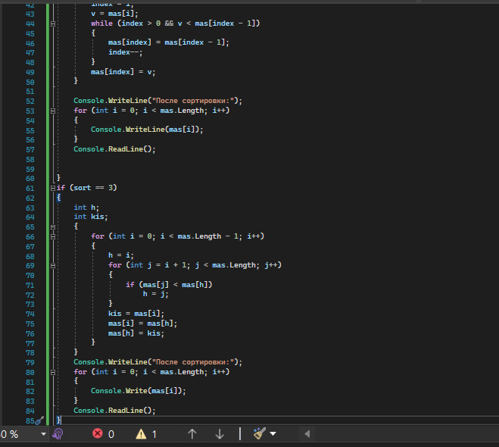

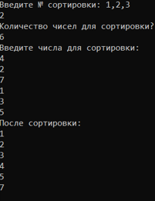

**Задание№2**

